

通辽经济技术开发区

新城街道希望新城社区工作简报

主办：希望新城社区 2024年12月27日

**安全进商铺 隐患大排查**

为铸牢中华民族共同体意识，保障各族群众生产生活安全，防范遏制各类安全事故发生，2024年12月27日，希望新城社区联合新城街道、消防、住建、商务局开展“安全进商铺 隐患大排查”安全隐患排查活动，为社区安全稳定编织了一张紧密的防护网。

检查过程中，工作人员严格按照清单逐一核对。在消防检查时，不仅查看灭火器、消火栓等消防设施是否齐全且能正常使用，还会检查安全通道是否畅通无阻，有无杂物堆积。对于餐饮商铺，工作人员着重检查燃气管道的连接是否紧密、有无泄漏，油烟净化器是否定期清洗维护等。同时，工作人员还会查看商铺的营业执照、食品经营许可证等证件是否在有效期内，食品的储存、加工环节是否符合卫生标准，从源头保障居民舌尖上的安全。

一旦发现问题，检查人员会当场记录并拍照留存，与商铺负责人详细沟通整改措施和期限，要求其签字确认。最后，向商户负责人宣传了安全生产知识，强调了安全生产的重要性，督促其加强自查自纠，切实履行安全生产主体责任。

下一步，希望新城社区将继续秉持“安全第一，预防为主”的原则，将安全生产理念深植于心、外化于行，不断探索安全管理新模式，确保辖区居民都能在更加安全、和谐的环境中享受健康与幸福。

希望新城社区

2024年12月27日

影像资料：

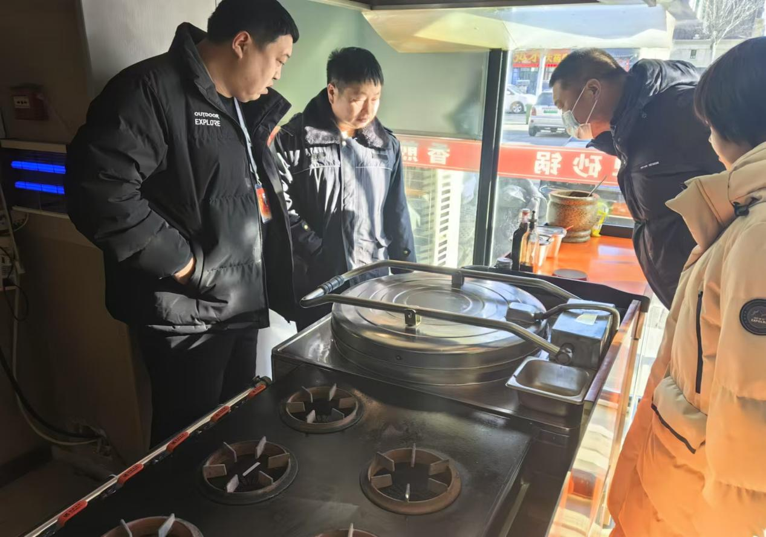

**图一：2024年12月27日，开展安全生产检查**

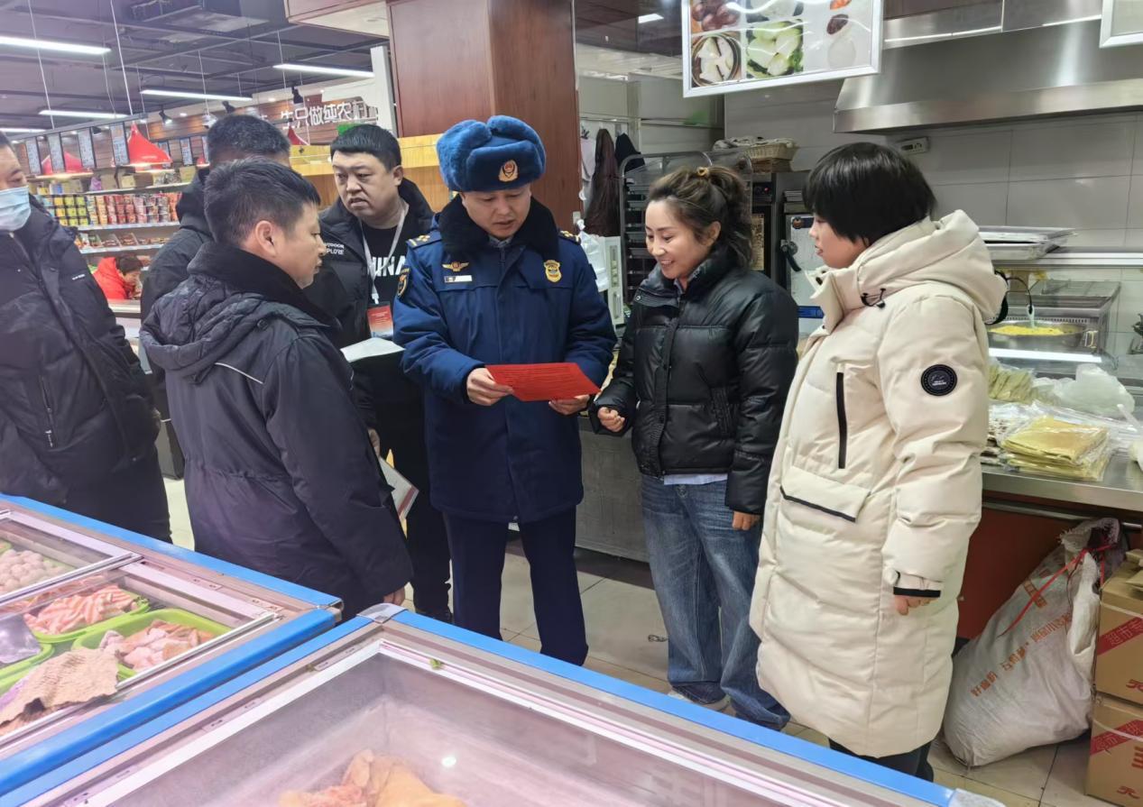

**图二：2024年12月27日，开展安全生产检查**

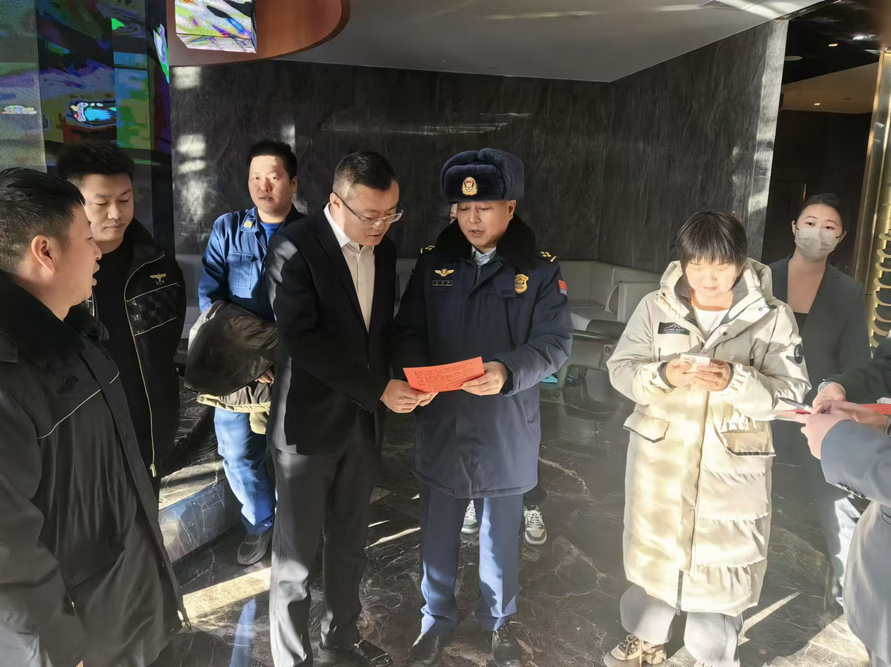

**图三：2024年12月27日，开展安全生产检查**

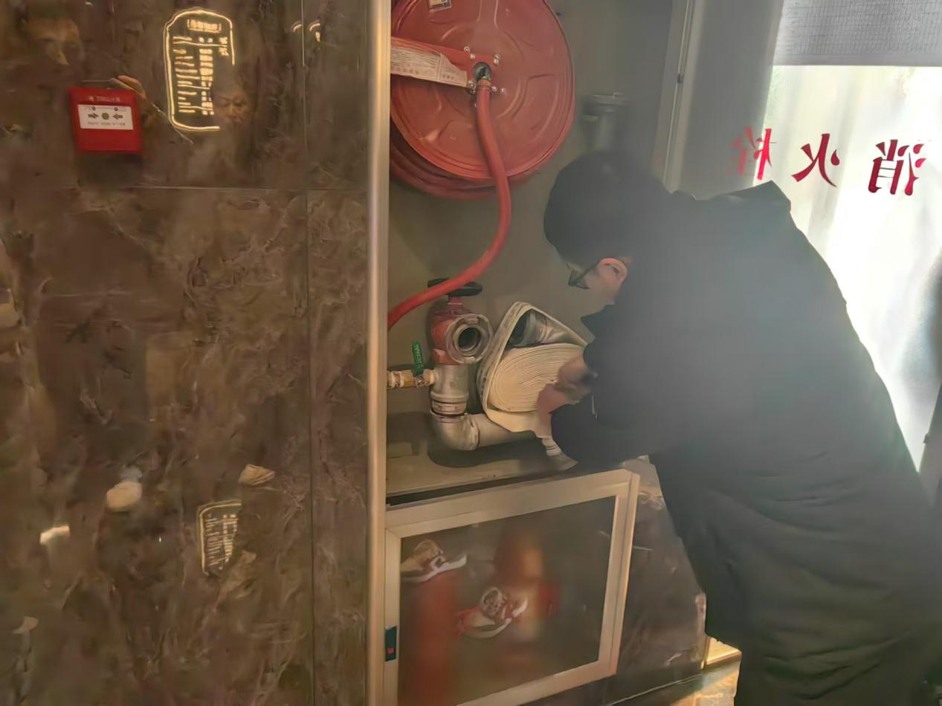

**图四：2024年12月27日，开展安全生产检查**